Comprendre les Émotions
Guide de l'Animateur

Ce guide de l'animateur propose une vue d'ensemble sur la façon de présenter et d'animer la formation Comprendre les Émotions à l'aide de la présentation PowerPoint et du cahier du participant.

Ces ressources sont conçues pour que vous les utilisiez de la manière qui convient le mieux à votre Programme (virtuelle, présentielle, individuelle, etc.) et à vous-même. N'hésitez pas à les adapter. Si vous recherchez des ressources pour vous aider à préparer et animer une formation virtuellement sur Zoom, WhatsApp, Facebook, etc., elles sont disponibles ici. Le cahier du participant, PowerPoint et cette ressource peuvent également être utilisés pour la formation en présentiel.

Effectuez les actions suivantes pour préparer chaque session :
- Identifier au moins un athlète leader pour co-animer.
- Prendre connaissance de ce guide de l'animateur et de la présentation PowerPoint qui l'accompagne.
- Prendre connaissance du cahier du participant et effectuer vous-même chaque activité pour vous familiariser avec et avoir des exemples à partager. Réfléchir également aux informations que vous pouvez ajouter dans le cadre de votre Programme. Demander à l'athlète leader ce qu'il peut ajouter de son point de vue.
- Organiser une séance pratique avec tous les animateurs et visionner toutes les diapositives.
- Communiquez-vous vos commentaires.
- Organiser une deuxième séance pratique couvrant l'ensemble de la présentation.
- Envoyer le cahier du participant et les instructions relatives à la session aux participants une ou deux semaines avant la formation. Inviter les athlètes leaders à parcourir toutes les ressources avant la formation afin qu'ils se familiarisent avec le contenu.

Présentation de la Formation

Thème | Description | Durée Estimée
Leçon 1 : Conscience de soi  - Identifier et comprendre les émotions  - Les émotions sont-elles bonnes ou mauvaises ?  - Journal des émotions | Nous ressentons tous des émotions. Ressentir des émotions n'est pas un problème, mais il est important de comprendre ce qu'elles sont et comment elles se manifestent chez vous et chez les autres. | 40 minutes
Leçon 2 : Maîtrise de soi  - Définir la maîtrise de soi  - Découvrir des techniques de maîtrise de soi | Maîtriser vos émotions vous aidera à devenir  un meilleur leader. | 30 minutes
Leçon 3 : Faire preuve d'empathie à l'égard des autres  - Définir les notions de pitié, solidarité, empathie et compassion  - Discuter de la façon dont l'empathie et la compassion peuvent faire de vous un meilleur leader | Comprendre ces sentiments et comment le fait de les utiliser vous aidera non seulement à devenir un meilleur leader, mais également une meilleure personne. | 40 minutes

Nous vous invitons à ajouter des contenus spécifiques au Programme pour que votre groupe d'athlètes leaders puisse mieux s'y reconnaître. Il est recommandé que les leçons soient animées dans l'ordre et que chaque session ne dure pas plus de 2 heures. Le cours peut être divisé en plusieurs séances. En fin de compte, ce ne sont que des ressources mises à votre disposition. Vous devrez les adapter aux contraintes de votre Programme (temps, espace, technologie, etc.).

Special Olympics International
Guide de l'Animateur

Comprendre les Émotions

Durée | Respon-sable | Thème | Description | Diapositive(s)
1 min | Animateur 1 | Accueil  Présentation de la séance | Bonjour à tous. Bienvenue dans un autre cours du programme Leadership et Compétences des Athlètes de SOI intitulé « Comprendre les Émotions ».  Ce cours a été conçu pour vous aider à mieux identifier vos propres émotions, comprendre pourquoi vous les ressentez et, en fin de compte, vous aider à mieux les maîtriser.  Demandez à chacun de se présenter et d'indiquer l'émotion qu'il ressent au moment de commencer la formation.  Passez en revue les fonctionnalités/l'étiquette de Zoom si vous le jugez nécessaire.  Découvrons les attentes de chaque participant par rapport à cette formation. | 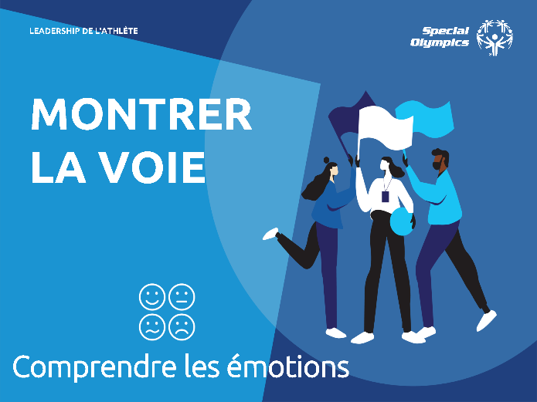
2 min | Animateur 1 | Attentes | Expliquez que chaque groupe, athlètes leaders, mentors, animateurs, a des attentes différentes au cours de cette formation. | 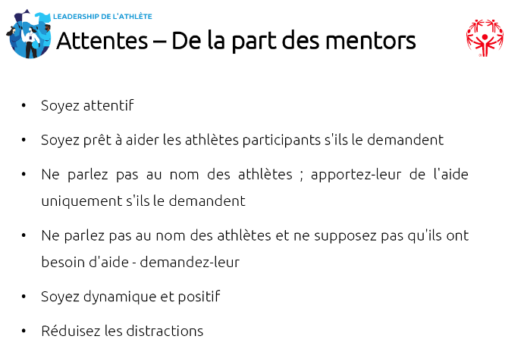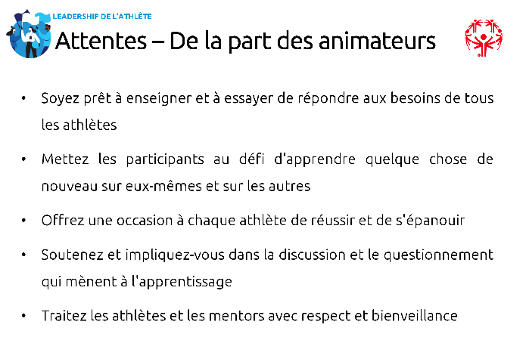
1 min | Animateur 1 | Présentation du module | Dans le cours d'aujourd'hui, nous allons nous attacher à mieux comprendre nos émotions.  Il comprend quatre leçons :  - Conscience de soi  - Maîtrise de soi  - Faire preuve d'empathie à l'égard des autres  Ce sont de grands mots.  Nous les définirons un peu plus tard, mais je suis curieux de savoir si vous avez une petite idée de leur signification avant de commencer.  Quelqu'un peut-il expliquer ce qu'est la conscience de soi ? Qu'en est-il de la maîtrise de soi ? Enfin, quelqu'un souhaite-t-il expliquer ce qu'est l'empathie ?  Je vais maintenant passer la parole à l'Animateur 2.  Présentez l'Animateur 2 | 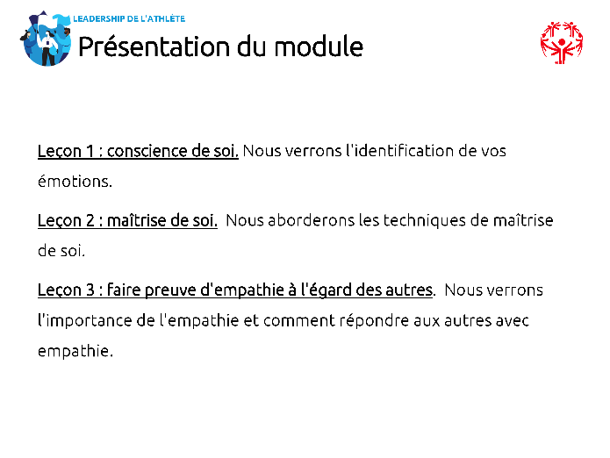
5 min | Animateur 2 | Leçon 1 : conscience de soi | Merci, Animateur 1, pour l'accueil et la présentation.  Si l'Animateur 2 est un athlète leader, demandez-lui d'évoquer son parcours personnel de leadership.  Avant de commencer, je souhaiterais vous présenter mon parcours de leadership. Comme l'a précisé l'Animateur 1, je suis impliqué depuis de très nombreuses années !  L'Animateur 2 présente son parcours et son histoire  Parlons maintenant de la notion de conscience de soi et comment elle peut vous aider à devenir un meilleur leader. | 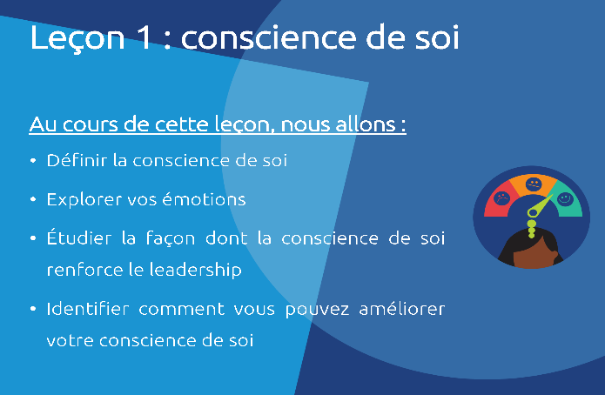
7 min | Animateur 2 | Identifier vos émotions | La conscience de soi est la capacité à identifier et comprendre ses propres émotions.  Penser à vos émotions vous aidera à les gérer, ce qui vous permettra de devenir un meilleur leader.  En tant que leader, vous devez faire en sorte que vos émotions ne vous empêchent pas d'atteindre vos objectifs et de diriger les autres.  Ressentir des émotions n'est pas un problème. En fait, elles permettent à notre corps et notre esprit de comprendre ce que nous vivons à un instant T. Elles nous aident à savoir comment réagir. Ce processus de compréhension de nos émotions s'appelle « prise de conscience émotionnelle » ou « conscience de soi ».  Cette prise de conscience de nos émotions nous aide à comprendre et à indiquer aux autres ce que nous aimons et n'aimons pas. Elle nous aide à éviter les conflits et à gérer les sentiments difficiles.  Pourquoi la conscience de soi est-elle importante pour un leader ?  Il peut y avoir plusieurs réponses :  i. Pour ne pas que vos émotions vous empêchent de guider les autres.  ii. Pour ne pas que vos émotions vous empêchent d'atteindre vos objectifs.  iii. Maîtriser ses émotions permet de réagir de manière calme et productive, ce qui sert d'exemple à toute l'équipe.  Quelles sont les émotions classiques que vous ressentez au cours d'une journée ?  Demandez aux participants de citer autant d'émotions que possiblement, oralement ou par chat. Dressez une liste de toutes les émotions partagées par les athlètes en vue de les utiliser dans la leçon 3. Si quelqu'un indique une émotion plus complexe, faites-lui expliquer l'émotion, l'effet qu'elle produit et ce qui peut la provoquer.  Bravo d'avoir identifié autant d'émotions différentes ! | 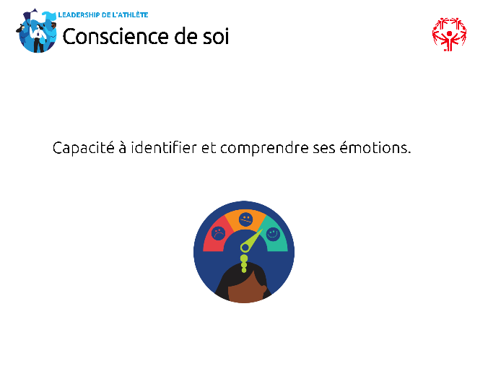
5 min | Animateur 1 | Roue des émotions | Pour pouvoir véritablement comprendre vos émotions, vous devez d'abord savoir en quoi elles consistent. Les gens peuvent ressentir de nombreuses émotions différentes, mais la plupart sont liées aux sept émotions principales, à savoir : l'amour, la peur, la colère, le bonheur, le dégoût, la tristesse et la surprise.  Quelqu'un a-t-il besoin d'aide pour comprendre ce que sont les sept émotions principales et leurs définitions ? D'autres émotions entrent dans ces sept catégories, mais avant d'aller plus loin, il est important que tout le monde comprenne ces sept catégories. Si vous avez besoin d'aide pour les définir, cela ne pose aucun problème, il suffit de le dire !  Les participants ne comprendront probablement pas toutes les émotions de la roue, mais il est important qu'ils comprennent au moins les sept émotions de base (sections colorées). Prenez donc le temps de les définir maintenant si nécessaire. Donnez des exemples chaque fois que possible.  Les sept émotions principales (sections colorées) de la roue ci-dessus sont subdivisées en d'autres émotions. Cela signifie que chaque émotion se manifeste de différentes manières. Les émotions sont parfois déroutantes. Parlons-en.  N'entrez pas dans le détail de chaque émotion des catégories colorées. Cependant, présenter une ou deux couleurs et toutes les émotions de cette catégorie peut être utile pour anticiper la diapositive suivante. | 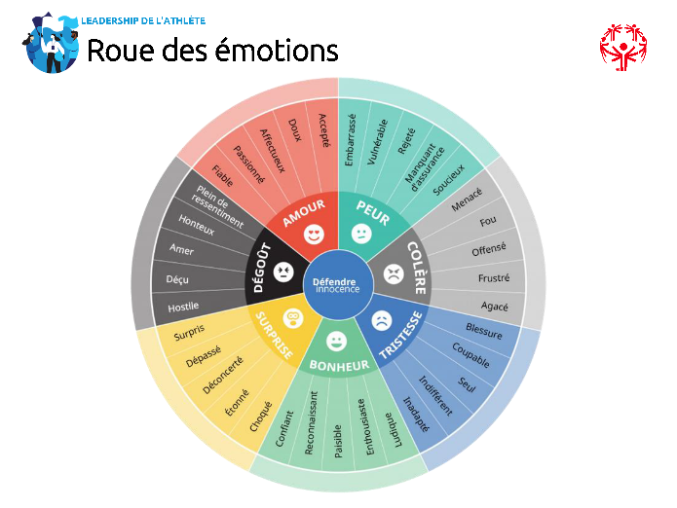
5 min | Animateur 1 | Les émotions peuvent être déroutantes | En fonction de votre situation ou du scénario, les émotions que vous ressentez peuvent avoir différentes significations. Les émotions peuvent parfois être vraiment difficiles à comprendre.  Faisons un exercice pour mettre cela en pratique. Fermez les yeux et imaginez ce que vous ressentez lors des événements suivants :  - Vous gagnez une médaille d'or (laissez aux participants 5 à 10 secondes pour l'imaginer). Quelle émotion cela suscite-t-il ? Que ressentez-vous ?  - À présent, pensez aux émotions que vous ressentez lorsque vous recevez un câlin de la part d'un membre de votre famille ou d'un ami (laissez aux participants 5 à 10 secondes pour l'imaginer). Quelle émotion cela suscite-t-il ? Que ressentez-vous ?  - Ces deux sentiments expriment le bonheur, n'est-ce pas ? Le deuxième peut également exprimer l'amour, mais en regardant la section verte du bonheur sur la roue, en quoi ces sentiments sont-ils différents ou quelle est leur différence pour vous ? Pour certains, le bonheur de remporter une médaille d'or peut être DYNAMISANT, alors que l'émotion de recevoir un câlin de la part d'un membre de sa famille ou un ami peut être APAISANTE.  - Ces deux émotions expriment le bonheur, mais parfois, selon la situation, elles peuvent susciter une sensation complètement différente.  Vous trouverez ci-dessous des exemples d'émotions différentes dans le cadre de différents sentiments, que vous pourrez utiliser si vous le souhaitez.  • La peur que vous ressentez lors d'un saut en parachute est probablement différente de la peur que vous ressentez avant de prononcer un discours devant des centaines de personnes.  • La colère que vous ressentez lorsque votre frère ou votre sœur vole votre jouet est différente de la colère que vous ressentez lorsque vous perdez une compétition.  • Le dégoût que vous ressentez après avoir été déçu ou trahi par un ami ou un membre de votre famille est différent du dégoût que vous ressentez lorsque vous regardez un mauvais film.  • L'amour que vous ressentez quand vous vous faites un nouvel ami au travail ou à l'école est différent de l'amour que vous ressentez quand votre conjoint vous fait un câlin.  • La surprise que vous ressentez quand quelqu'un organise une fête surprise pour vous est différente de la surprise que vous ressentez quand vous apprenez que vous avez une interrogation à l'école.  • La tristesse que vous ressentez quand quelqu'un vous blesse est différente de la tristesse que vous ressentez quand vous êtes seul. | 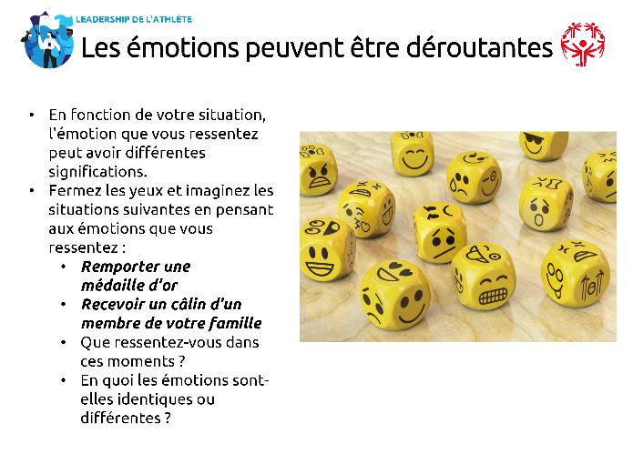
2 min | Animateur 2 | Bonnes/mauvaises émotions ? | Il n'existe pas de bonnes émotions et de mauvaises émotions. Cependant, il existe une façon saine d'exprimer vos émotions. Ce cours essaie de vous l'enseigner ; nous ne voulons pas que vous cachiez vos sentiments car ce n'est pas sain. Nous voulons simplement que vous compreniez COMMENT vous vous sentez, POURQUOI vous vous sentez ainsi et comment cette émotion pourrait vous affecter, vous-même ou votre entourage.  Tout le monde ressent des émotions différentes. Il est donc important de comprendre que les gens réagissent différemment lorsqu'ils ressentent une émotion donnée. Lorsqu'elles sont furieuses, certaines personnes aiment crier et hurler, tandis que d'autres ne disent rien et s'isolent. Lorsqu'elles sont tristes, certaines personnes pleurent, tandis que d'autres personnes ne pleurent peut-être pas et donnent l'impression de ne ressentir aucune émotion.  Repensez à l'exemple précédent de la médaille. Ce bonheur peut faire pleurer une personne lors de la remise des récompenses, tandis qu'une autre criera de joie !  Ne jugez donc pas les autres en fonction des émotions qu'ils montrent, car il est impossible de savoir vraiment ce qu'ils ressentent. Demandez-leur ! Normalisons le fait de parler de nos sentiments avec d'autres personnes.  Les émotions peuvent présenter différentes intensités. Elles peuvent être légères, extrêmes ou à divers degrés entre les deux. Si vous vous sentez triste ou en colère, vous pouvez être un peu en colère ou vraiment en colère, n'est-ce pas ? L'intensité peut dépendre de la situation et de l'individu.  De plus, nos émotions évoluent beaucoup. La plupart d'entre nous ressentent diverses émotions au cours d'une même journée. Vous pouvez commencer la journée avec enthousiasme, puis quelque chose vous arrive qui vous rend triste ou en colère. Après avoir participé à un événement Special Olympics, vous pouvez être contrarié de ne pas avoir remporté de médaille d'or. Vous pouvez être d'abord très en colère, mais avec le temps, cette émotion disparaît. Les émotions changent dans le temps. | 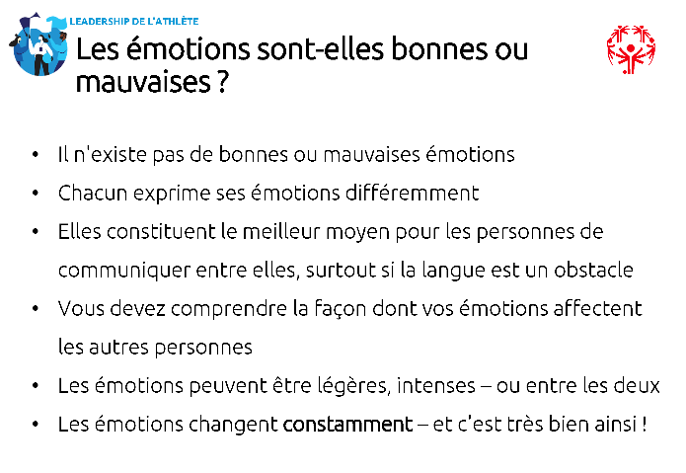
5 min | Animateur 2 | Prise de conscience émotionnelle | Prendre conscience de vos émotions et comprendre pourquoi vous les ressentez est la première étape pour vous assurer que vos émotions ne vous submergent pas, mais que VOUS LES maîtrisez. C'est ce que l'on appelle aussi la « prise de conscience émotionnelle ».  Comment maîtrisez-vous vos émotions ?  Pourquoi est-il important de maîtriser ses émotions ?  Laissez aux participants le temps de répondre à ces questions et de parler de leurs émotions. Si le groupe est important, divisez-le en petits groupes.  Il existe différentes manières de vous aider à mieux identifier vos émotions et à mieux les maîtriser.  Prenez l'habitude d'être à l'écoute de ce que vous ressentez tout au long de la journée. Vous remarquerez peut-être que vous êtes enthousiaste lorsque vous prévoyez de voir des amis ou que vous êtes satisfait après avoir fait de l'exercice. Remarquer vos émotions tout au long de la journée est une excellente habitude. Ensuite, faites attention au moment où cette émotion disparaît ou évolue ET si quelque chose a déclenché le changement de cette émotion en vous. L'exercice ci-dessous constitue un bon début.  Évaluez l'intensité du sentiment. Il est essentiel de remarquer quand votre émotion change, mais une fois que vous en êtes conscient, évaluez l'intensité avec laquelle vous ressentez cette émotion sur une échelle de 1 à 10 (1 étant très faible et 10 étant très intense) ou utilisez divers émojis/visages.  Partagez vos sentiments avec des personnes de confiance. Parler de vos émotions à des proches (conjoint, famille, entraîneurs, etc.) vous aide à vous rapprocher des autres et leur montre que vous n'avez pas peur de parler de choses qui vous dérangent.  N'oubliez pas de ne PAS juger vos sentiments. L'émotion indique ce que vous ressentez vraiment. Apprendre à maîtriser ses émotions ne signifie PAS les refouler ou de les combattre et les cacher.  Ne vous culpabilisez jamais de ressentir telle ou telle émotion. Prenez en conscience, identifiez-la, parlez-en, régulièrement. Cela vous aidera à les maîtriser. Après tout, c'est en forgeant que l'on devient forgeron ! | 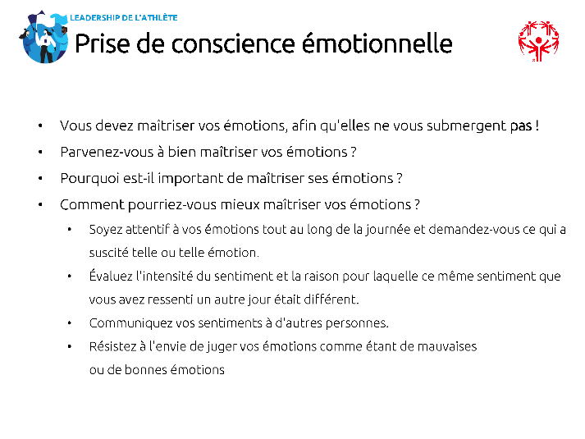
5 min | Animateur 1 | Journal des émotions | Pour vous entraîner à identifier vos émotions et à mieux les suivre, utilisez le journal des émotions de votre manuel ou de cette diapositive. Travaillez dessus dans le courant de la semaine. Choisissez un jour où vous serez occupé à l'école, au travail ou au cours d'autres activités. Il est important de choisir un jour où vos émotions changeront beaucoup au cours de la journée.  Ajoutez une entrée au journal toutes les 2 à 3 heures. Pour chaque entrée, posez-vous les questions suivantes :  - Qu'est-ce que je fais en ce moment ?  - À quoi je pense ?  - Quelles sont les émotions que je ressens ?  - Pourquoi est-ce que je pense ressentir cela ?  - Comment décririez-vous les émotions que vous ressentez. Faites de votre mieux pour exprimer  avec des mots ce que l'émotion vous fait RESSENTIR.  Prenez le temps de réaliser cette activité au cours des semaines à venir. Après l'avoir réalisée plusieurs fois, vous comprendrez mieux vos émotions et vous saurez mieux les maîtriser.  Questions de débat que vous pouvez utiliser tout au long de cette leçon :  - Quels sont les signes qui vous indiquent que vous êtes heureux ? Quels sont les signes qui vous indiquent que vous êtes triste ?  - Pourquoi la conscience de soi est-elle importante pour un leader ?  - Comment vos émotions peuvent-elles vous empêcher de devenir un bon leader ?  - Comment pouvez-vous mieux reconnaître vos émotions ? Comment les empêcher de prendre le dessus et d'affecter le reste de votre journée ? Réponses possibles : Parmi les exemples, citons l'utilisation du modèle Journal des émotions pour continuer à suivre les émotions, tenir un journal, faire de l'exercice, pratiquer la méditation et le yoga, suivre une thérapie, parler simplement à sa famille/à ses amis. Soulignez que le simple fait d'apprendre à connaître les émotions et de comprendre comment les reconnaître permet déjà de mieux les maîtriser. L'activité suivante permet de découvrir des outils qui aident à maîtriser ses émotions.  Avez-vous des questions avant de passer à la leçon suivante ? | 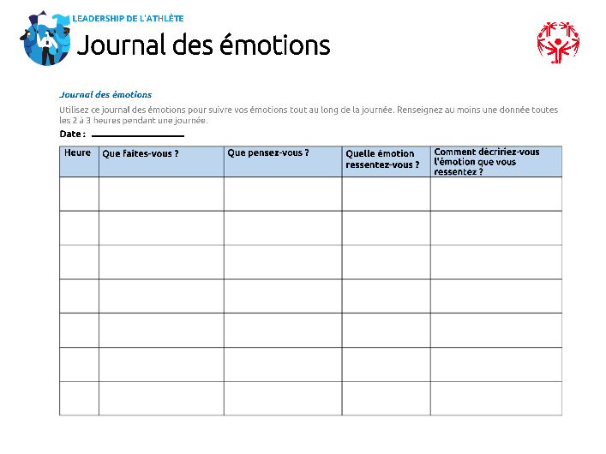
1 min | Animateur 2 | Leçon 2 : maîtrise de soi | Maintenant que nous comprenons mieux les émotions, voyons comment les maîtriser.  Présentez le plan de la leçon.  Avant de passer à la diapositive suivante, demandez si quelqu'un pense savoir ce qu'implique la maîtrise de soi dans le cadre de la compréhension des émotions.  Lorsqu'ils ont répondu, passez à la diapositive suivante et présentez la définition. | 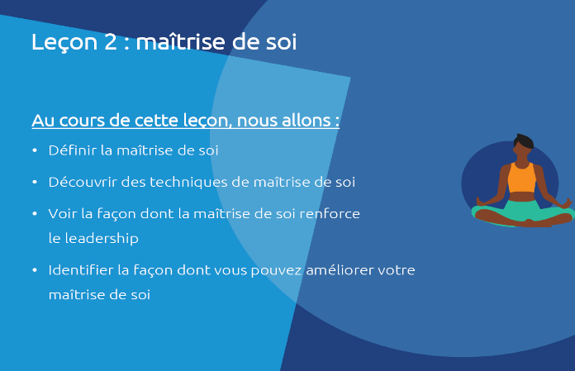
10 min | Animateur 2 | Définition de la maîtrise de soi | La maîtrise de soi est la capacité à contrôler ses émotions, pensées et comportements. Vous vous maîtrisez, c'est le but !  Pourquoi la maîtrise de soi est-elle importante pour un leader ?  Réponses possibles :  - Être capable de maîtriser ses émotions, pensées et comportements aide à aborder les situations avec sérénité, plutôt que sous le coup de l'émotion. Il est important pour un leader de rester calme en toutes circonstances.  - Ainsi, vos émotions ne pourront pas vous empêcher d'atteindre vos objectifs.  - La maîtrise de vos émotions contribue à créer un environnement de travail positif pour tous.  En tant que leader, vous devez être capable de garder votre sang-froid et de rester concentré sur vos objectifs. Cependant, il n'est pas bon de ne montrer aucune émotion du tout, à la manière d'un robot. Il est bon de montrer ses émotions (en les maîtrisant). Il est impossible de toujours contenir ses émotions. Il est normal de réagir sous le coup de l'émotion de temps en temps, mais il est important de la maîtriser.  Quelqu'un a-t-il déjà eu une réaction très émotive à quelque chose et l'a-t-il regretté ou a-t-il culpabilisé par la suite ? Laissez aux participants le temps de répondre. Donnez votre propre réponse pour lancer la conversation.  Il n'est pas facile de se confronter à son émotion. Certaines personnes y parviennent, tandis que d'autres éprouvent vraiment des difficultés. Mais en suivant ce cours et en vous entraînant, vous comprendrez mieux vos émotions et vous les maîtriserez mieux.  Passons à la pratique !  Fermez les yeux et imaginez ce qui suit.  Vous vous rendez dans un lieu où vous allez prononcer un discours sur Special Olympics devant un public nombreux. Vous vous êtes entraîné pendant des semaines et le grand jour est enfin arrivé. Vous vous sentez confiant et préparé. Vous savez que vous allez réussir.  Vous arrivez à l'heure pour le discours et découvrez que vous avez en réalité 30 minutes de retard ! Vous ne savez pas comment c'est arrivé, mais votre intervention a été oubliée dans le programme/l'ordre du jour.  Comment réagissez-vous honnêtement ? Quelles émotions ressentez-vous ? Communiquez-les au groupe ! Aucune réponse n'est mauvaise pour l'instant.  Lorsque tous les participants ont donné leur réponse, demandez-leur :  Heureusement pour vous, vous avez suivi ce cours et vous savez ce que vous devez et ne devez pas faire avec vos émotions. Par conséquent, quelles devraient être vos émotions et que devriez-vous faire ensuite ?  De nombreuses réponses sont possibles, mais nous voulons qu'ils comprennent que même s'il est important de maîtriser ses émotions, il est normal d'être contrarié pendant un court laps de temps. Cependant, après ce laps de temps, ils doivent avancer et passer à autre chose. En fin de compte, peu importe qui est le fautif. Par conséquent, ne cherchez pas un coupable. Soyez contrarié pendant quelques secondes, respirez profondément, présentez vos excuses pour la mauvaise communication et demandez s'il est possible de trouver une solution. Peuvent-ils vous trouver une place ailleurs dans l'ordre du jour ? Pouvez-vous raccourcir un peu votre discours pour rattraper le temps perdu ? Pouvez-vous accepter de rester une fois l'ordre du jour terminé et de rencontrer individuellement de petits groupes de personnes ? Pouvez-vous enregistrer votre discours pour qu'ils l'envoient à tout le monde plus tard dans la semaine ? En d'autres termes, nous ne souhaitons pas que les participants pensent qu'il est mauvais de montrer une émotion, mais qu'ils sachent qu'elle doit être maîtrisée et de courte durée.  Maintenant que nous avons abordé ce scénario, découvrons quelques techniques ou moyens qui pourraient vous aider à mieux maîtriser vos émotions. | 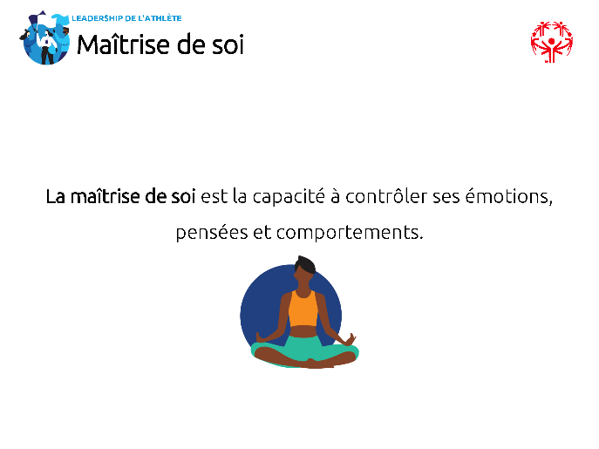
15 min | Animateur 1 | Techniques de maîtrise de soi | Il existe de NOMBREUSES façons d'essayer de maîtriser vos émotions ou vos réactions face aux événements. Avant de découvrir certaines de nos techniques recommandées, pouvez-vous nous dire ce qui fonctionne pour vous ? Laissez aux participants quelques minutes pour réfléchir et indiquer leurs réponses.  Passez en revue chacune des techniques indiquées sur la diapositive et consacrez le même temps à chacune.  Donnez-leur 5 à 10 minutes pour en prendre connaissance et cocher celles qu'ils ont essayées en indiquant si elles ont fonctionné ou celles qu'ils souhaitent tenter.  Votre travail personnel pour ce cours consiste à prendre une technique que vous venez de cocher dans la colonne « Je souhaite essayer » et une technique de la colonne « Je ne pense pas que ça fonctionnera » et de les essayer la prochaine fois que vous ressentirez une émotion, afin de savoir si elles fonctionnent.  Gardez à l'esprit que ce n'est pas parce qu'une technique ne fonctionne pas tout de suite qu'elle ne fonctionnera jamais. C'est comme pour le sport, il faut s'entraîner !  Quelqu'un souhaite-t-il nous parler d'une technique de sa colonne « J'ai essayé et ça fonctionne » ? Que diriez-vous de nous indiquer une technique de la colonne « Je ne pense pas que ça fonctionnera » avec une explication des raisons qui vous font penser cela ? | 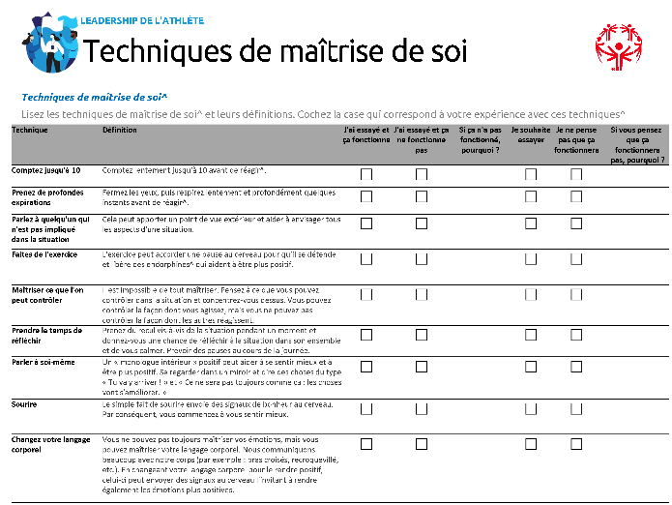
1 min | Animateur 1 | Esprits forts | Vous savez que Special Olympics propose des ressources vous permettant de rester fort physiquement grâce à des exercices, à une alimentation saine et à la compétition. Mais saviez-vous que Special Olympics dispose également de ressources pour garder un esprit et un état émotionnel forts ? Ce programme s'appelle Strong Minds (Esprits forts). Pour obtenir plus d'informations et pour connaître les ressources à votre disposition, rendez-vous à l'adresse https://resources.specialolympics.org/health/strong-minds. | 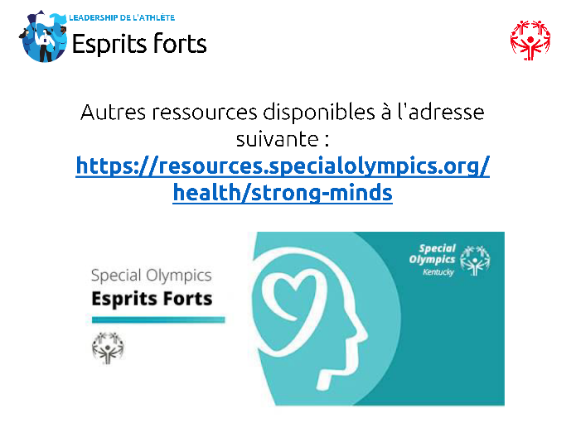
10 min | Animateur 2 | Questions de débat | Questions de discussion potentielles que nous n'avons pas encore posées et que vous pouvez utiliser maintenant ou tout au long de cette leçon :  - Comment savez-vous si une technique de maîtrise de soi a fonctionné pour vous calmer ou non ? Les réponses seront différentes pour chaque personne.  - Existe-t-il des techniques qui n'apparaissent pas sur cette liste que vous recommanderiez à d'autres ?  - Comment pouvez-vous améliorer la maîtrise de vos émotions ?  - Est-il bon ou mauvais de montrer ses émotions ? Réponse : BON ! Les émotions sont la façon dont notre corps et notre esprit communiquent avec nous-même et avec les autres. Les émotions en soi ne sont pas mauvaises. C'est la façon dont vous y réagissez qui est souvent mauvaise. Reprenons l'exemple précédent du discours qui a mal tourné. Il s'agit d'une situation stressante où il est normal d'être contrarié, en colère ou déçu, mais vous ne devez pas crier ou hurler en public, n'est-ce pas ? Il est acceptable de montrer vos émotions et de parler de vos émotions et c'est une preuve de maturité.  - Mentors : Comment faites-vous face à vos émotions ? Un conseil pour les athlètes leaders ?  Avez-vous des questions avant de passer à la leçon suivante ? | 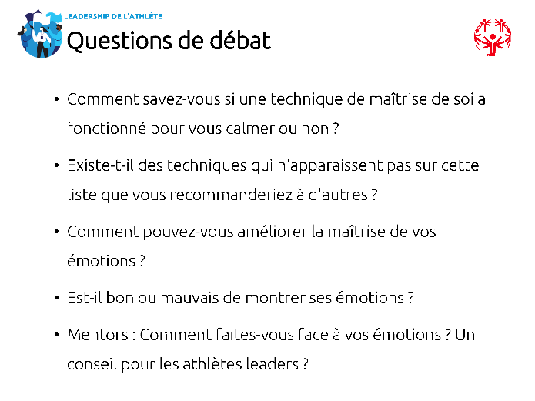
5 min | Animateur 2 | Leçon 3 : faire preuve d'empathie à l'égard des autres | Présentez le plan de la leçon.  L'empathie est le sujet principal de cette leçon, mais il est important de connaître trois autres notions et de savoir comment vous les ressentirez et vous les utiliserez (ou les éviterez) lorsque vous dirigerez les autres. Considérez ces mots comme des étapes vers l'objectif final de la compassion. Nous commencerons par la pitié, puis nous passerons à la solidarité, à l'empathie et enfin à la compassion.  Avant de passer à la diapositive suivante, demandez si quelqu'un pense savoir ce que signifient ces mots (pitié, solidarité, empathie, compassion).  Lorsqu'ils ont répondu, passez à la diapositive suivante. | 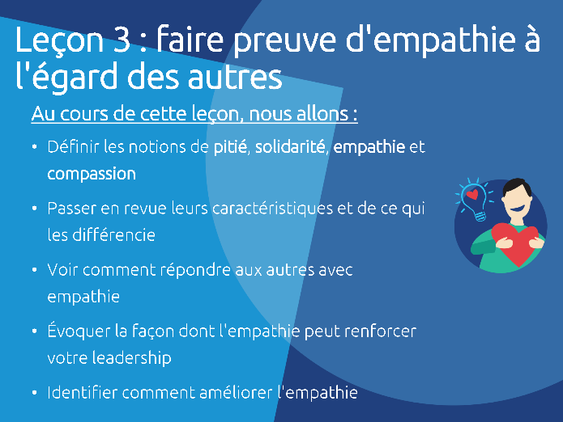
7 min | Animateur 1 | Définition de la pitié | Nous allons avancer progressivement et commencer par la définition de la pitié.  La pitié est le sentiment de tristesse que l'on ressent à cause de la souffrance de quelqu'un d'autre. La personne qui éprouve de la pitié pour autrui ressent quelque chose, mais c'est une réaction à quelque chose ou à quelqu'un dans une situation donnée et non une compréhension émotionnelle des sentiments ou de la situation de cette personne.  Si Lucie a pitié de Bernard, cela implique souvent que Lucie est au-dessus de Bernard, ou meilleure que lui. La pitié se manifeste souvent de manière condescendante ou sous la forme d'un jugement. Elle est souvent accompagnée d'un manque de volonté d'aider la personne ou cette la qui inspire la pitié.  Cela peut sembler déroutant ; prenons un exemple. En tant que personne handicapée, vous avez probablement déjà inspiré de la pitié à d'autres au cours de votre vie, uniquement en raison de votre handicap.  Ces personnes sont tristes pour vous uniquement parce que vous avez un handicap. Elles supposent que vous ne pouvez plus faire certaines choses du fait de votre handicap et en sont peinées.  Par exemple, si une personne handicapée reçoit un fauteuil roulant et qu'un valide a pitié d'elle, car il considère le fauteuil roulant comme un objet qui limite ses capacités, alors qu'en fait il apporte la liberté à une personne handicapée et lui ouvre des possibilités.  Les personnes qui ont pitié des autres ont généralement de bonnes intentions et ne pensent pas qu'elles font quelque chose de mal, mais les personnes qui inspirent la pitié n'aiment généralement pas cela.  L'un d'entre vous a-t-il un exemple de situation où il a inspiré de la pitié ?  Laissez quelques minutes aux participants pour présenter leurs exemples, le cas échéant. | 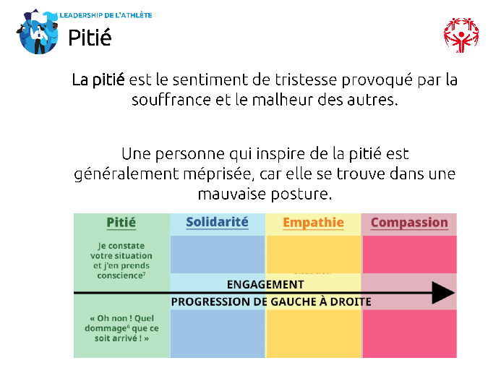
1 min | Animateur 2 | Définition de la solidarité | La solidarité est l'étape suivante.  La solidarité implique souvent un sentiment inconscient ou automatique (la personne qui la ressent n'y pense pas, elle se manifeste simplement).  La solidarité est un lien entre des personnes qui fait que, si quelque chose affecte Lucie, Bernard la ressent aussi.  Par exemple : vous pourriez ressentir une solidarité naturelle avec quelqu'un qui a grandi dans votre ville natale ou dont la vie ressemble à la vôtre.  Une personne peut se sentir solidaire d'une autre dans une situation donnée, mais ses sentiments ne sont pas encore assez forts pour agir en conséquence et aider à trouver une solution. | 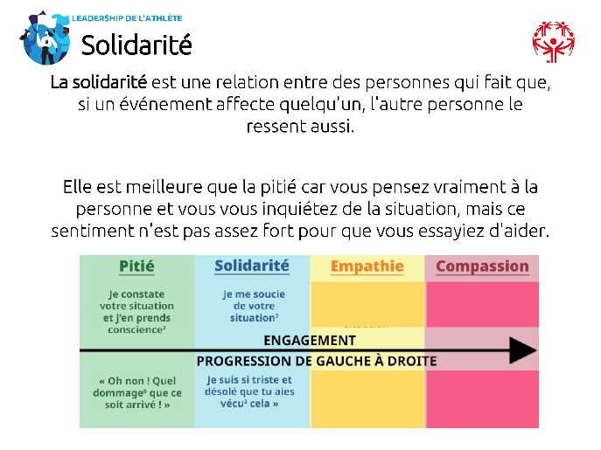
2 min | Animateur 1 | Définition de l'empathie | L'empathie est l'étape suivante.  L'empathie est la capacité à comprendre et à partager les sentiments de quelqu'un d'autre.  La différence entre l'empathie et les deux autres sentiments que nous avons abordés jusqu'à présent est que l'empathie pousse la personne qui la ressent à agir. Comme dans l'expression « se mettre à la place de quelqu'un d'autre », lorsque Lucie fait preuve d'empathie envers Bernard, elle réfléchit à ce que Bernard traverse et ressent.  Reprenons l'exemple que nous avons cité pour la « solidarité » et la capacité à se sentir solidaire de quelqu'un qui serait originaire de la même ville que vous. À présent, imaginez quelqu'un provenant d'un autre pays, d'une culture différente de la vôtre : il serait impossible de se sentir solidaire de lui car vous ne pourriez pas vous identifier à lui. Or, vous pouvez éprouver de l'empathie avec lui en pensant à sa vie dans son pays. L'empathie pousse à agir.  Il arrive que l'on éprouve de l'empathie car on a vécu la même situation que la personne et on se souvient de ses propres sentiments à ce moment (par exemple : être harcelé à l'école, grandir dans une famille divorcée, se sentir seul en tant qu'enfant unique, etc.) | 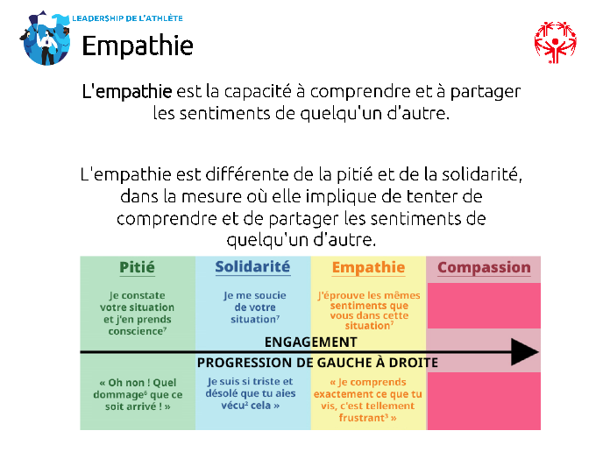
2 min | Animateur 2 | Définition de la compassion | La compassion est l'objectif à atteindre. Elle vous aidera à devenir une meilleure personne et un meilleur leader, car les autres vous feront confiance et voudront travailler avec vous.  La compassion est le sentiment qui se manifeste lorsque l'empathie est tellement forte qu'elle vous oblige à agir en conséquence. Lucie comprend les sentiments de Bernard et les partage peut-être, mais au lieu de s'en tenir à cela, comme dans le cas de la pitié et de la solidarité, Lucie veut faire tout ce qui est en son possible pour que Bernard se sente mieux.  Par exemple : Votre coéquipier se casse la jambe à l'entraînement et déclare forfait pour le reste de la saison. Vous ressentez de l'empathie vis-à-vis de votre coéquipier car la même chose vous est arrivée il y a quelques années. Vous lui rendez donc visite plusieurs fois par semaine pour regarder un film avec lui et lui remonter le moral. Vous avez fait en sorte qu'il se sente mieux. C'est ce que l'on appelle la compassion. C'est l'objectif à atteindre. | 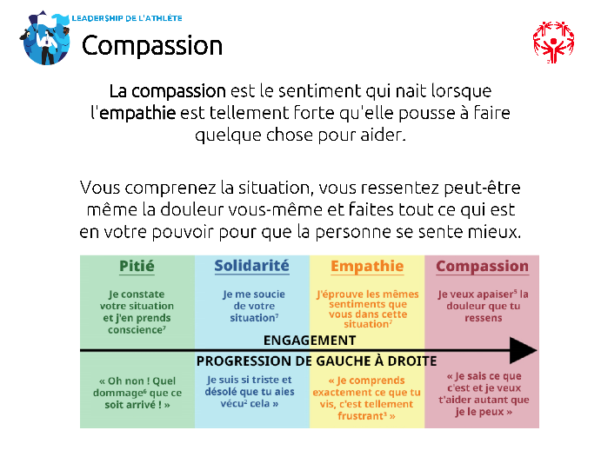
3 min | Animateur 2 | Récapitulatif | Pour récapituler, la compassion et l'empathie sont des sentiments incroyablement importants à comprendre et à ressentir envers les autres et les choses. Ils vous aident à communiquer avec les autres et à gagner leur confiance, deux notions importantes pour devenir de bons leaders.  Pensez au moment où les personnes disent « Je sais ce que vous ressentez ». Souvent, les gens croient bien faire en le disant, mais il est très difficile de savoir véritablement ce que ressent exactement quelqu'un d'autre.  La pitié n'est pas utile dans la plupart des cas et la solidarité est rare si la personne n'a pas vécu la même expérience.  Il vous reste donc l'empathie, qui demande un véritable effort réel. Associer l'empathie et la compassion (agir pour améliorer la situation) montre aux gens que vous vous souciez suffisamment d'eux pour ne pas vous contenter de dire « Je sais ce que vous ressentez »? Vous leur prouvez que vous êtes prêt à faire tout ce que vous pouvez pour soulager leur douleur.  La compassion est l'action ultime et le résultat de l'empathie éprouvée pour quelqu'un ou quelque chose. Savoir ce qu'est l'empathie et apprendre à la ressentir fera de vous un meilleur leader.  Elle vous aidera à réagir correctement à une situation donnée. Elle vous permettra également de nouer des relations avec les membres de votre équipe, ce qui renforcera ainsi votre leadership et votre équipe. | 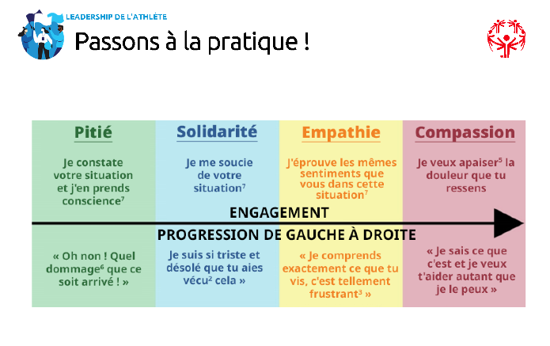
5 min | Animateur 2 | Questionnaire sur l'empathie | Les trois diapositives suivantes comportent des questions permettant de déterminer si les participants ont compris les quatre définitions et les légères différences qui existent entre elles. N'hésitez pas à modifier ces exemples si vous pensez qu'ils sont trop faciles ou trop difficiles pour trouver les bonnes réponses.  Prenez le temps d'expliquer POURQUOI la réponse est la bonne et de souligner les différences subtiles entre chaque définition.  Réponses :  - B  - C  - A (également un bon exemple de compassion) | 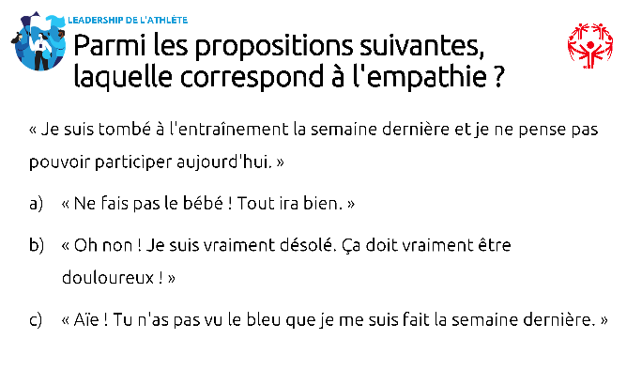  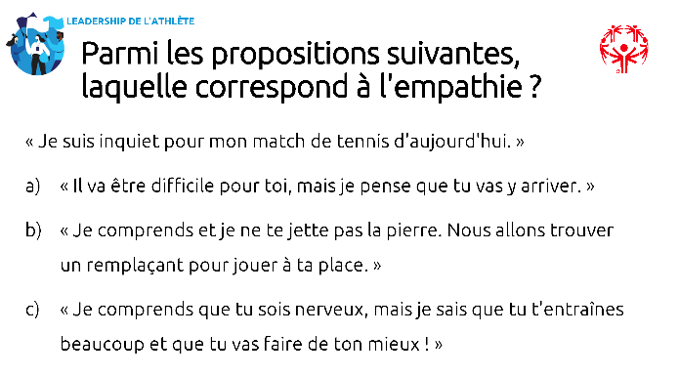  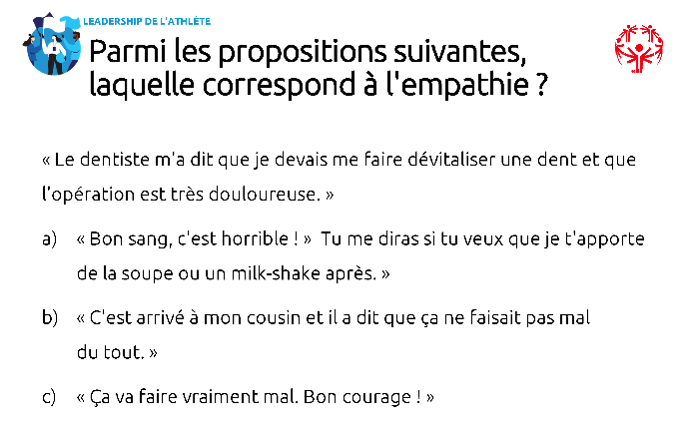
10 min | Animateur 1 | Questions de réflexion | Questions de discussion potentielles que nous n'avons pas encore posées et que vous pouvez utiliser maintenant ou tout au long de cette leçon :  - Racontez-nous un épisode où quelqu'un vous a témoigné de la compassion. Qu'avez-vous ressenti (utilisez la roue des émotions) ?  - Racontez-nous un épisode où vous avez témoigné de la compassion à quelqu'un d'autre.  - Comment l'empathie peut-elle vous aider en tant que leader ?  - Comment pouvez-vous mieux manifester votre empathie ? | 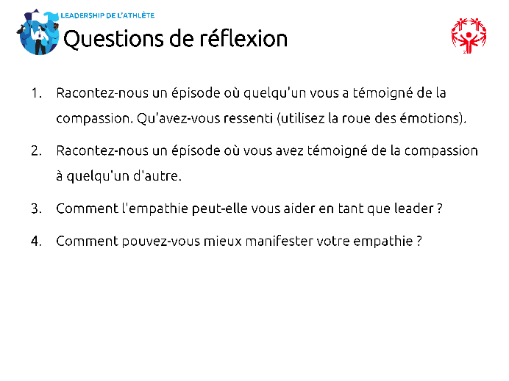
10 min | Animateur 2 | Jeu portant sur les émotions | Les diapositives suivantes sont un jeu portant sur les émotions auquel vous pouvez participer si vous avez le temps. Vous pouvez y jouer en petits groupes ou en constituant deux équipes, en notant les points et en annonçant un gagnant. N'hésitez pas à inclure également vos propres activités si vous les préférez.  Le but ici est évidemment de faire deviner correctement les différentes émotions, mais également de montrer aux participants que chacun a sa propre façon d'exprimer cette émotion. La tristesse ne se manifeste pas toujours par les pleurs et la colère ne se manifeste pas toujours par les cris et les hurlements. Prenez le temps de le souligner.  Vous aurez également des questions de débat à aborder avec le groupe une fois l'activité terminée.  Questions de débat :  - En quoi était-il difficile de deviner les émotions ?  - Certaines émotions étaient-elles plus faciles à deviner que d'autres ?  - À quoi avez-vous fait attention pour deviner correctement l'émotion ?  - Comment l'identification des émotions chez les autres (et vous-même) peut-elle vous aider dans vos relations avec les autres et à devenir un meilleur leader ? | 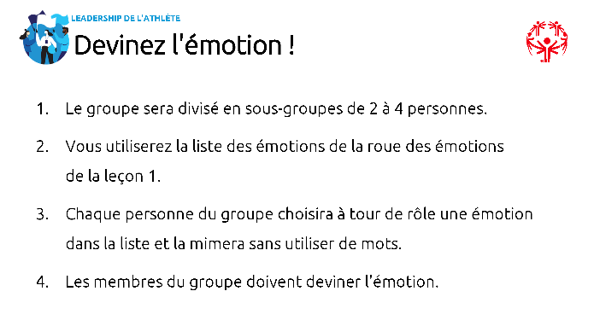  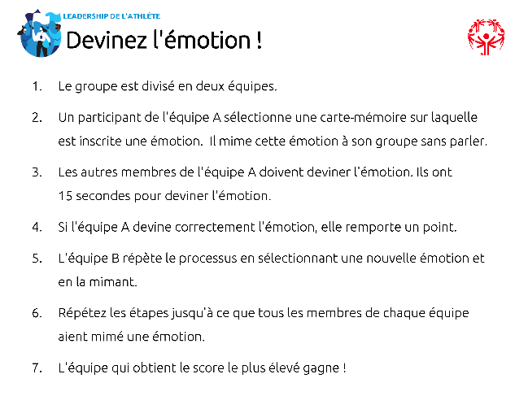  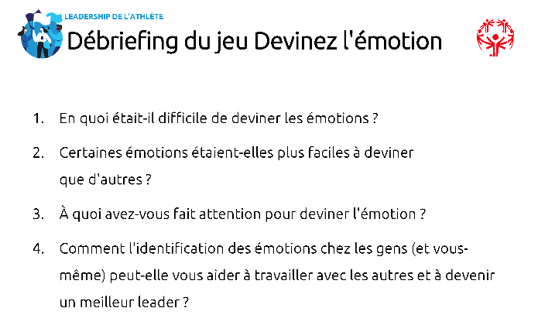
5 min | Animateur 1 | Conclusion et questions | Bravo à tous pour cet excellent travail !  Merci de votre engagement pour progresser en tant que leader et poursuivre votre développement personnel.  Merci !

